**Лабораторная работа № 3**

**ПОСТРОЕНИЕ МОДЕЛЕЙ ПРЕДМЕТНОЙ ОБЛАСТИ С ИСПОЛЬЗОВАНИЕМ CASE-СРЕДСТВ**

**Цель работы:**

Создание функциональной модели системы в нотации IDEF0. Научится разрабатывать контекстную диаграмму модели. Развивать модель. Строить диаграммы декомпозиций.

**Вариант 9 “Гостиничные услуги”**

В рамках лабораторной работы была разработана контекстная диаграмма на рисунке 1.

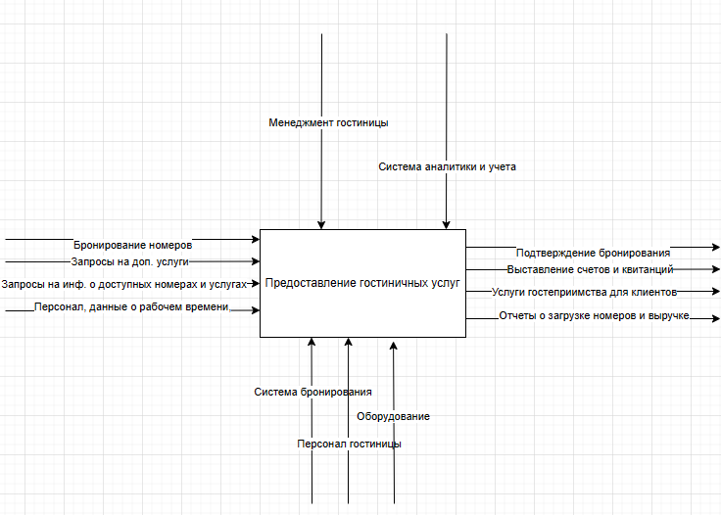

**1 рисунок Модель верхнего уровня “Предоставление гостиничных услуг”**

Построена диаграмма декомпозиции 1-го уровня путем разбиения функционального блока A0 на 3:  
A1: Прием и размещение гостей.

A2: Обслуживание клиентов.

A3: Управление бронированием и выставление счетов.

Изображена на рисунке 2.

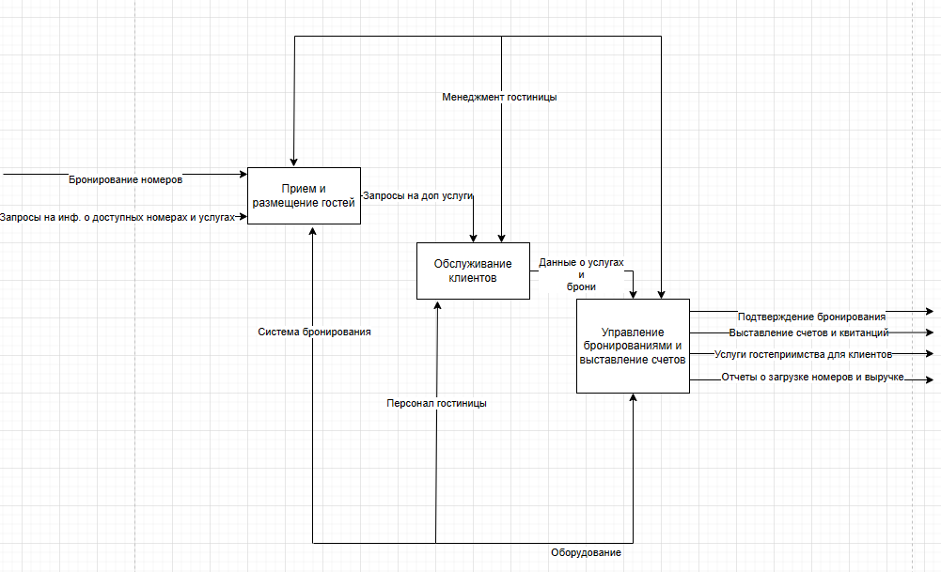

**2 рисунок Диаграмма декомпозиции для “ Предоставление гостиничных услуг ”**

Построена диаграмма декомпозиции 2-го уровня путем разбиения функционального блока “Прием и размещение гостей” на 3:  
A1: Прием гостей.

A2: Размещение гостей в номера.

A3: Выдача информации гостям.

Изображена на рисунке 3.

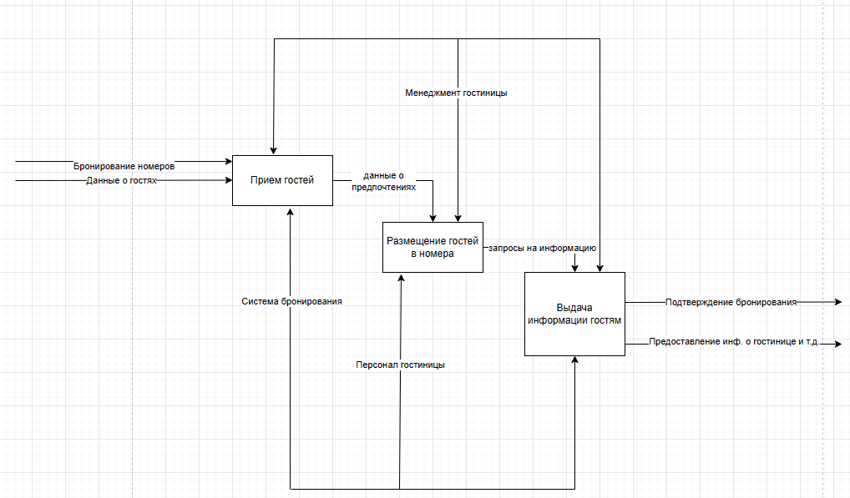

**3 рисунок Диаграмма декомпозиции для “ Прием и размещение гостей ”**

Построена диаграмма декомпозиции 2-го уровня путем разбиения функционального блока “Обслуживание клиентов” на 3:  
A1: Уборка номеров.

A2: Обслуживание клиентов.

A3: Предоставление дополнительных услуг.

Изображена на рисунке 4.

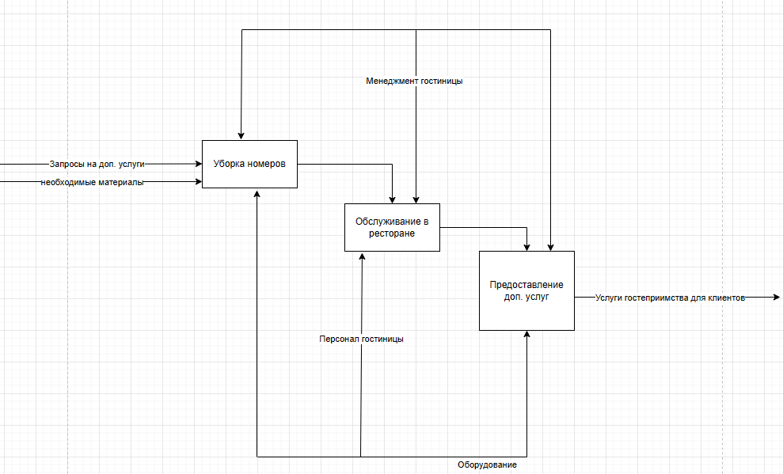

**4 рисунок Диаграмма декомпозиции для “ Обслуживание клиентов ”**

Построена диаграмма декомпозиции 2-го уровня путем разбиения функционального блока “Управление бронированием и выставление счетов” на 3:  
A1: Управление бронированием.

A2: Управление расписанием и загрузкой номеров.

A3: Выставление счетов и учет платежей.

Изображена на рисунке 5.

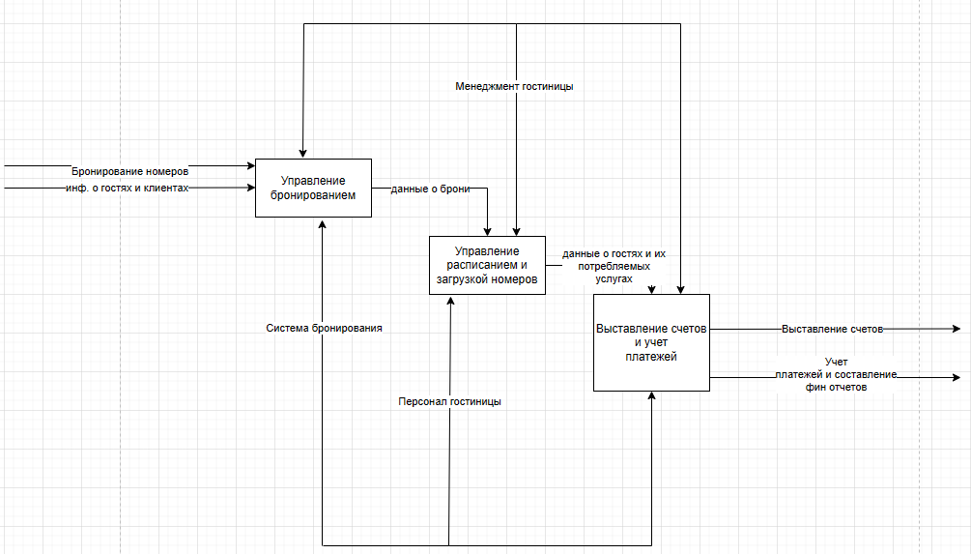

**5 рисунок Диаграмма декомпозиции для “ Управление бронированием и выставление счетов ”**

**Выводы:**

Научился создавать функциональной модели системы в нотации IDEF0. Научился разрабатывать контекстную диаграмму модели. Развивать модель. Строить диаграммы декомпозиций.